Творческий проект
«Сумка-шоппер или рюкзак?»

Чебоксары 2023г.
Оглавление

1.Введение....................................................................................................3
1.1.Выбор идеи и обоснование темы проекта…………… …………..…3
1.2. Историческая справка. .…………………………… ………………...4
1.3. Разработка моделей сумки, выбор лучшего варианта. …………..…6
2.Технология изготовления ................................................................11
2.1.Материалы и оборудование………………………………………..…..11
2.2Последовательность, технологическая карта…………………………12
2.3.Экономическая и экологическая оценка изделия……… ……….…..13
3.Заключение……………………………………………………………....14
3.1.Самооценка…………………………………………………………..…14
3.2. Вывод………………………………………………………………...…14
3.3.Реклама ………………………………………………………….……..14
4.Список используемой литературы…………………………………..…..15
4.Приложение ……………………………………………………………16

1.Введение

  - Выбор идеи и обоснование темы проекта
Одна из актуальных тем в наше время сохранение окружающей среды, уменьшение ее загрязнения. Очень большую опасность представляет собой загрязнение пластиком. Срок полного разложения полиэтиленового пакета в среднем составляет 500 лет, причем половина всего пластика выкидывается после первого использования. При этом происходит отравление земли и грунтовых вод производными процесса разложения и красителями на многие годы вперед. Это приводит к загрязнению воды, гибели животных.
Я задумалась, что можно сделать для сохранения природы. Это определило тему моего проекта. Я решила сшить сумку-шоппер чтобы хоть как-то помочь решить проблему с экологией и сделать своими руками вещь, которая будет служить долго и пригодится в разных ситуациях.
Цель: изготовить сумку-шоппер, рюкзак своими руками с модным принтом.
Задачи:
1. изучить историю происхождения
2. составить план работы
3. выполнить дизайн анализ
4. выбрать материал для изготовления и модель сумки
5. выбрать технологию изготовления
6. приобрести все необходимые материалы для изготовления
7. разработать технологическую карту и по ней изготовить изделие
Требования к будущему изделию заключаются:
Не сложная технология изготовления, качество, практичность, оригинальность.

1.2 История сумки-шоппера
Как появился шоппер?
Существует мнение, что первая сумка-шоппер появилась еще в 1886 году в Огайо, но на самом деле подобие изделия возникло еще в первобытные времена. Тогда такие сумки делали из шкур животных и использовали для транспортировки массивных вещей, оставляя при этом свободными руки.
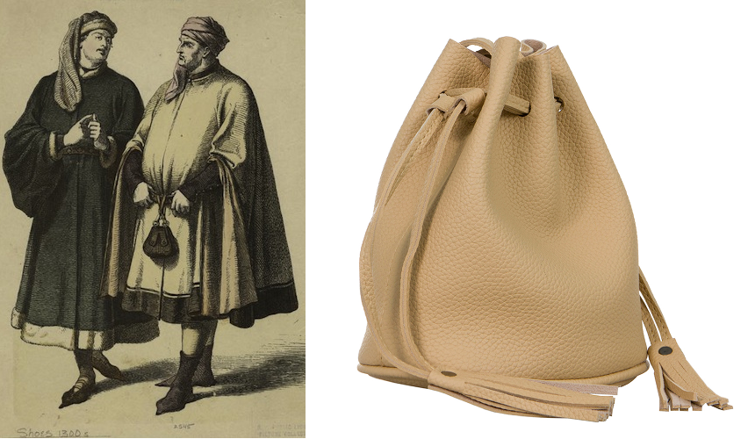
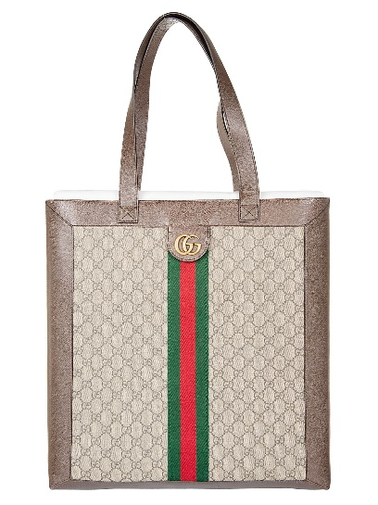
С течением времени этот аксессуар немного изменился и стал очень популярным. В 18 веке он уже был распространен во многих странах, но назначение осталось прежним - использовался он для удобной переноски разных вещей. В конце прошлого века сумка-шоппер появилась в коллекциях ведущих брендов - Гуччи, Марк Якобс, Шанель и других. Производители начали экспериментировать с оформлением, чтобы сделать ее не только функциональным, а еще и стильным аксессуаром. В современности она используется в разнообразных ситуациях, и популярные бренды предлагают все больше моделей с разным дизайном. С течением времени шоппер стал настоящим хитом.
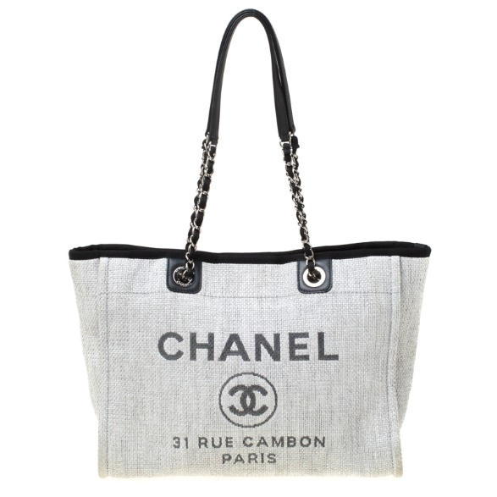

1.3. Разработка моделей сумки, выбор лучшего варианта
Для начало изучим виды шопперов. Из какого материала шьются. Какой формы и цвета бывают.
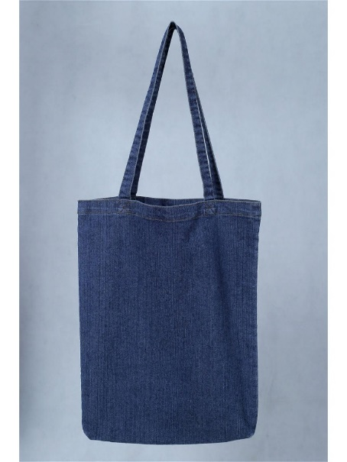
Материал:
Джинса
Плотный материал
Универсальная ткань
Может быть украшена на min

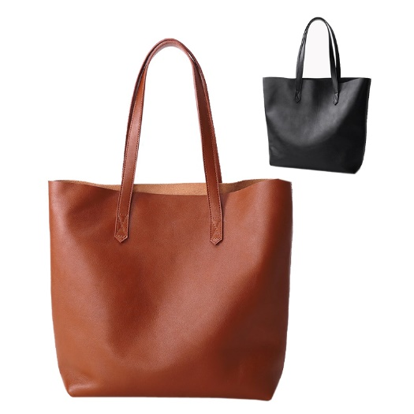
Кожа
Прочный материал
Блестящая ткань
Искусственные нити используются при изготовлении ткани

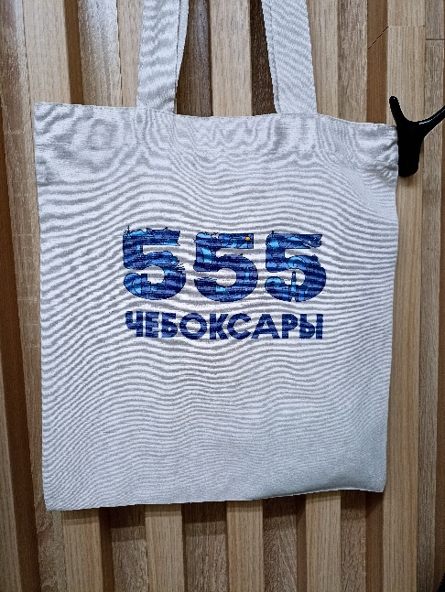
Хлопок
Долговечный материал
Плотный
Из натуральных нитей
Немнущийся

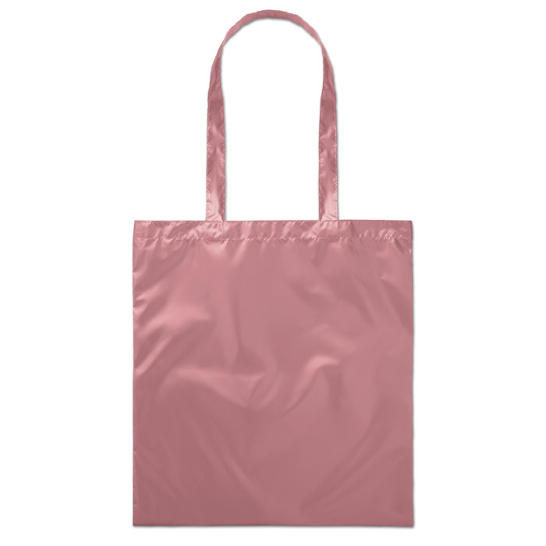

Синтетика
Ненатуральные
Недорогая ткань
Прочный материал

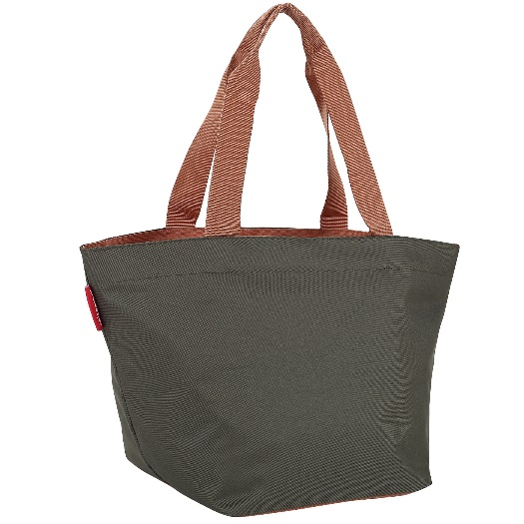
Виды:
Купол
Отличается продолговатым
каркасом и двумя небольшими
ручками.
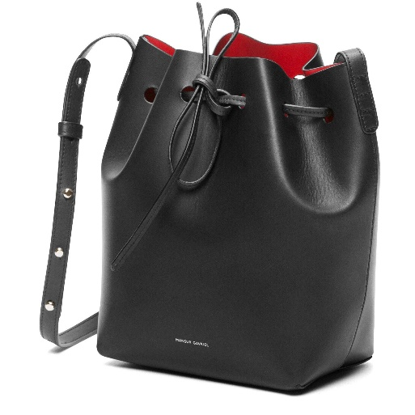
Ковш
Бесформенная вещь с плотным
донышком и длинной ручкой.

Сумка-шоппер на колесиках
Благодаря колесикам и ручке, такие сумки легко транспортировать
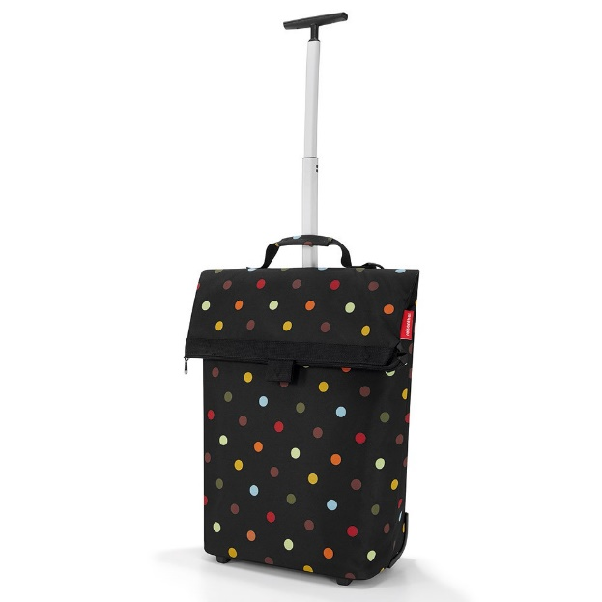

Для чего подойдет сумка-шоппер?
Мы уже говорили о том, что назначение шоппера - осуществление покупок, о чем говорит и его название. Однако на самом деле существует большой выбор способов использования этой сумки. Она может помочь в любой ситуации и вместить все необходимые вещи. Один из вариантов использования - поход на работу. Документы формата А4 можно вместить не в каждой сумке, что не скажешь о шоппере. Также часто ее используют в повседневности, ведь она легко заменяет привычные сумочки. Можно взять ее на прогулку с ребенком - вместительность позволит взять с собой все, что нужно малышу: от подгузников до игрушек. Объемную сумку можно брать в путешествие, на пикник или на пляж, ведь в ней уместятся и еда, и плед, и другие необходимые принадлежности. Вместительность и удобство ношения добавляют ей популярности, вытесняют другие модели из обихода.
Преимущества и недостатки
Этот аксессуар дизайнеры называют базовым дополнением гардероба, ведь создают такие модели преимущественно без декоративных компонентов. Именно классическое оформление дает возможность сочетать сумку с любым образом: деловым костюмом, непринужденными джинсами или нежным платьем. Это основная причина, почему большинство людей выбирает этот вид сумок. Помимо этого, шоппер обладает рядом других плюсов:
· большая вместительность;
· удобство ношения на плече, что позволяет оставить руки свободными;
· постоянное нахождение аксессуара в числе трендовых вещей;
· большой выбор моделей.
Шоппер, как и другие аксессуары, нельзя назвать полностью идеальным. В первую очередь потому, что у него нет дополнительных карманов и отсеков. У вас не получится систематизировать вещи внутри сумки.
Оформление
Важным фактором считается и оформление изделия, ведь от этого зависит его совместимость с разными стилями. Наиболее популярна сумка-шоппер в черном или белом цвете, без каких-либо украшений. Она универсальна, может использоваться для разных задач и стилей. В летнее время часто используют изделия с перфорацией. Они изготавливаются из натуральной кожи и отлично сочетаются с легкими нарядами: платьями, плащами и т.д. На замшевых сумках-шопперах может создаваться уникальный узор в виде тиснения. Такие модели подойдут под куртки, меховые шапки и другие зимние наряды.
Форма. Шоппер может быть: прямоугольным, квадратным, с закругленными или прямыми углами,в виде трапеции
Цвет. Чаще всего используют бежевый или черный цвет.
По дизайну-спецификации разберем и выберем лучший вариант
Материал: самый лучший вариант-это хлопок или похожие на хлопок недорогие материалы их отличают экологичность, приятная мягкость на ощупь, такую сумку можно будет постирать в стиральной машинке.
Вид: самый простой, но в тоже время вместительный, дипломат. Я бы хотела добавить в будущее изделие молнию. Это прежде всего практично.
Форма моего изделия будет прямоугольная, такая форма сейчас актуальна в мире моды.
Цвет выбираю бежевый и коричневый цвет, т.к. на нем лучше будет смотреться рисунок – декоративная отделка (принт)
Вывод: Самый лучший вариант - это прямоугольный в виде шоппер-дипломат, а придать шопперу индивидуальность я решила с помощью рисунка по мотивам фильма «Уэнздей», который очень популярен на данный момент у моих сверстников. ( Приложение 1) Кроме этого сумка-шоппер становится рюкзаком (Приложение 2)

2.Технология изготовления
Чтобы изготовить сумку нам нужна выкройка.
Выкройку построили сами с учетом ширины ткани.
Основная часть сумки 40 на 80 см. 4 детали. Ручки сделаем из прочной тесьмы. Это стильно и практично! Выделить ручки, подберем контрастный цвет (цвет марсала)

2.1 .Материалы и оборудование
Для выполнения работы нам понадобилось:
-ткань (остатки штор, которые лежали в шкафу)
-Нитки, портновские булавки, мел
-Швейная машина с электроприводом
-Ножницы, линейка, карандаш
-Гладильная доска, утюг
-Декоративная печать (принт)
-Люверсы

2.2.Последовательность выполнения работы
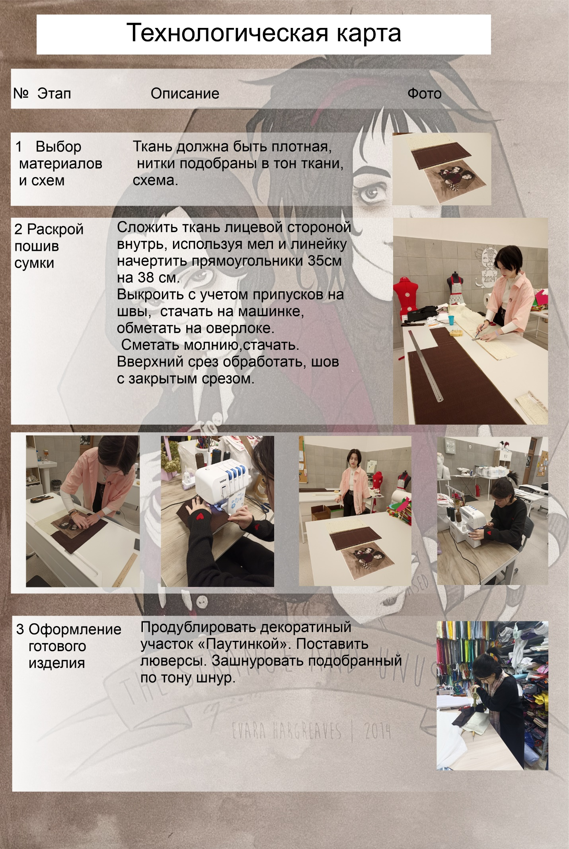
2.3.Экономическая и экологическая оценка изделия

На одну сумку без подклада ушло 60 см.-при ширине 90 см.
Ткань отдельно не покупалась, остатки штор. (Бесплатно)
Фурнитура, тесьма, декоративная печать в общей сложности 200 рублей.
Учитывая, что в интернет –магазине сумки стоят от 200 до 5000 рублей, шить самим экономически выгодно.
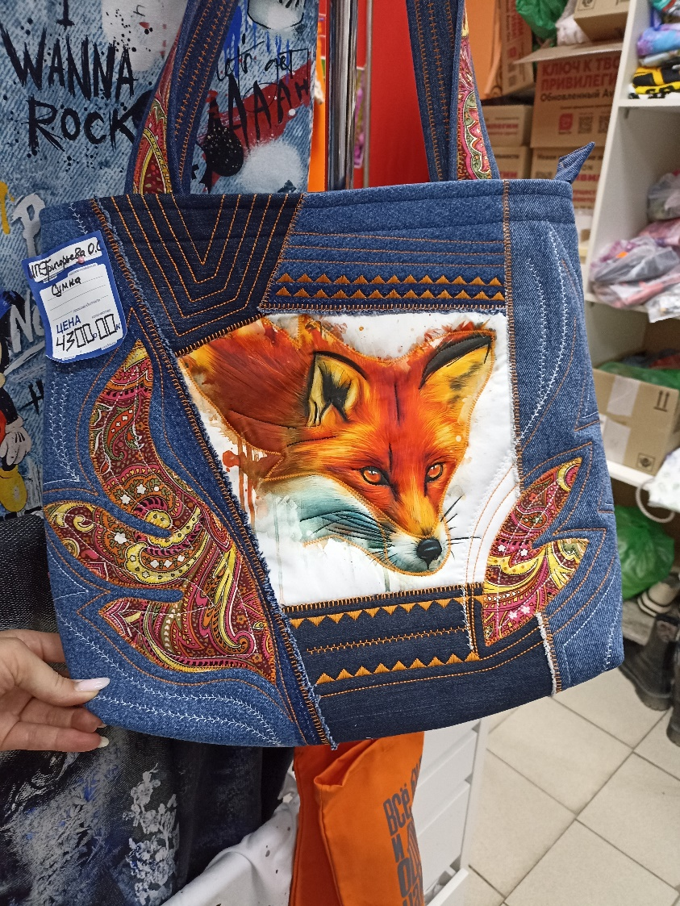

Изготовление изделия - экологически чистое производство: практически безотходное, нет выбросов, загрязняющих атмосферу; при работе с материалами не выделяются вредные для организма человека вещества.
В общем изделие - шоппер экологически не несёт вреда планете, а наоборот помогает нам её сохранить!

3.Заключение
3.1. Самооценка
Я очень довольна своей работой, тем как я выполнила все свои задачи.
Я поняла, что одной сумки не достаточно, мы с Алиной Владимировной еще разработаем и изготовим еще несколько моделей.

3.2. Вывод
В результате работы у нас получились простые, экологичные и функциональные вещи, которые можно использовать долгое время. Таким образом можно уменьшить использование пластика и сохранить природу.
3.3. Реклама
Шоппер –это экологично, модно, креативно. Занимайтесь каким-либо рукодельем-это полезно и познавательно!

4.Список используемой литературы
1 https://yandex.ru/video/preview/?text=мастер-класс%20по%20пошиву%20шоппера%20двойного%20из%20бязи&path=wizard&parent-reqid=1638747456446647-18328340694787614296-vla1-4682-vla-l7-balancer-8080-BAL-1935&wiz_type=vital&filmId=7344256268453202664&t=47&fragment=start&source=fragment

2.https://vokladki.by/articles/kak-sshit-shopper/

3.https://svoimirykamiinfo.ru/kak-sshit-sumku-shopper-master-klass-s-foto/

4 https://www.imperiasumok.ru/blog/sumka-shopper-aktualnyy-trend-s-zabotoy-ob-ekologii.html

Приложение 1.
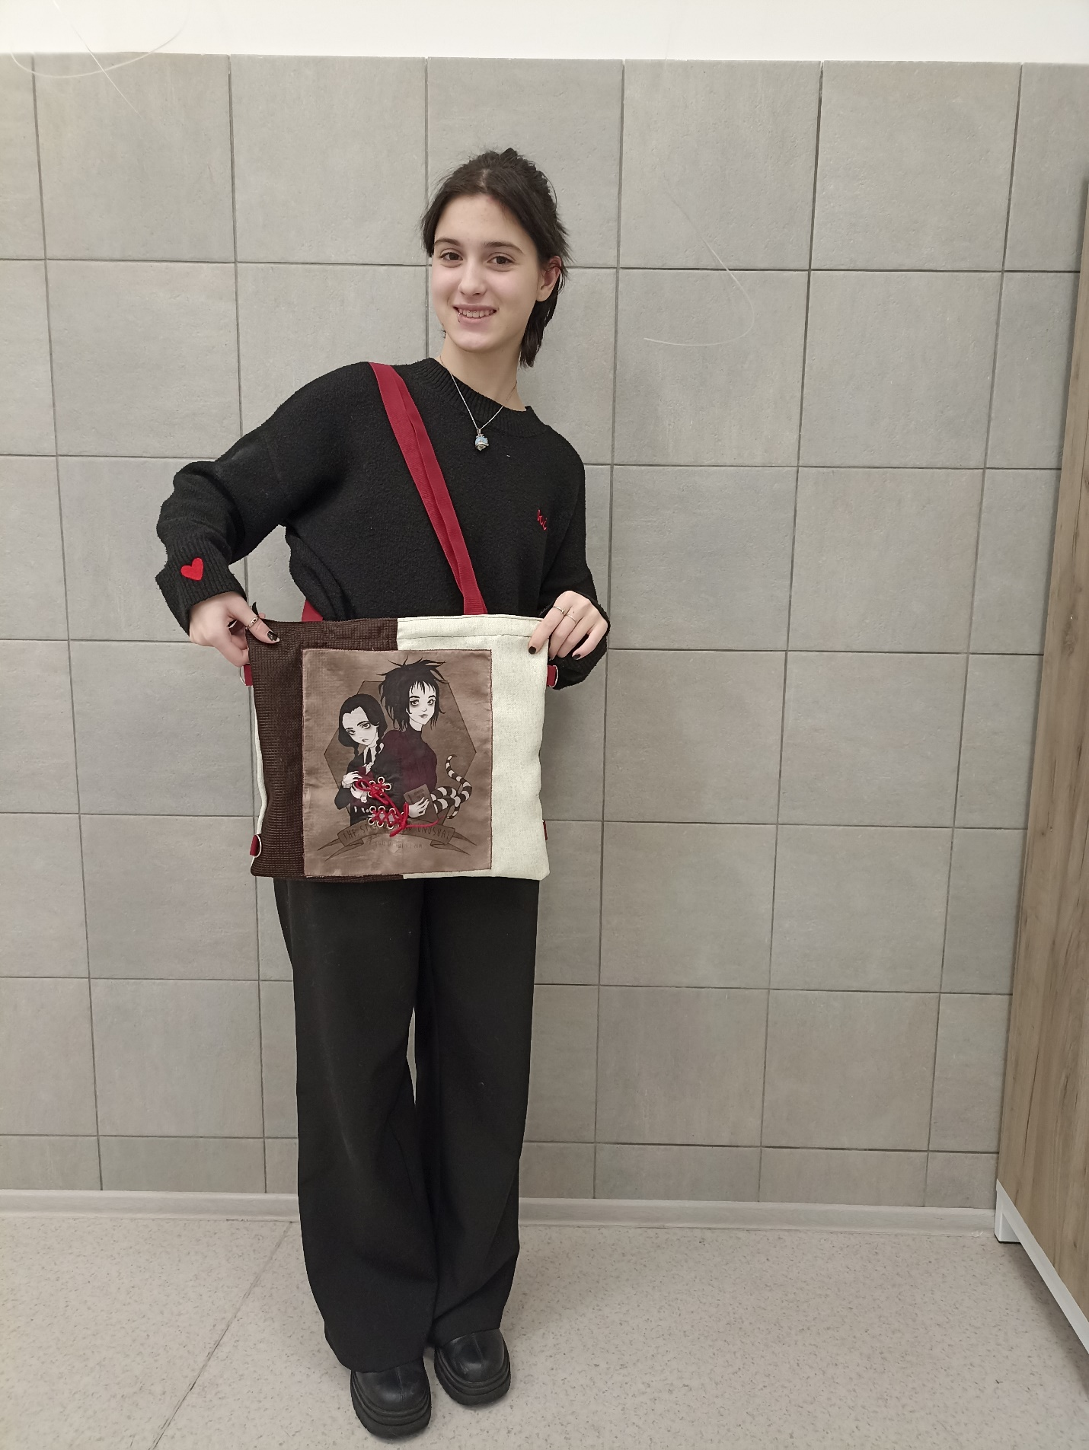

Приложение 2.
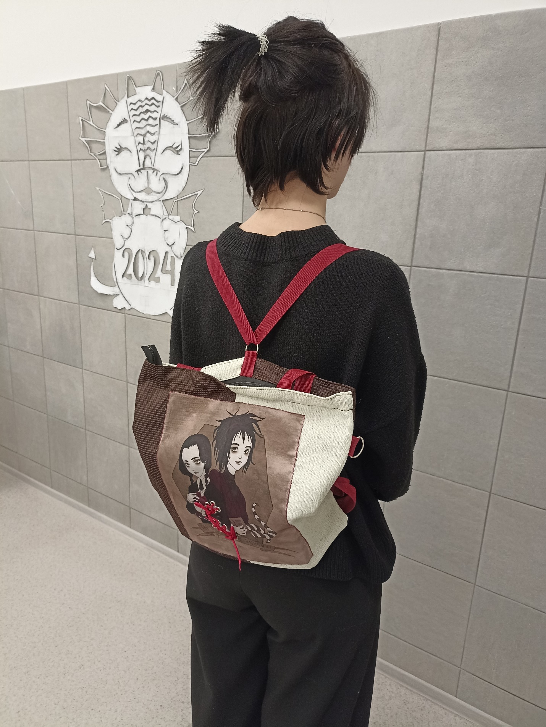

Приложение 3.
